PROJETO DE INDICATIVO DE LEI Nº 005/2024
NOME DO AUTOR: MUNIQUE MARINHO - União

DISPÕE SOBRE A ATUALIZAÇÃO NOS VENCIMENTOS DOS PROFISSIONAIS DO MAGISTÉRIO DO MUNICÍPIO, E DÁ OUTRAS PROVIDÊNCIAS.

A VEREADORA, com assento nesta casa, que dá forma regimental a estes subscreve, submete à votação do Plenário o seguinte Projeto de indicativo de Lei:

Art.1º Ficam reajustados os vencimentos dos profissionais do magistério municipal, com efeitos retroativos a 01 de janeiro de 2025.

Art. 2º Os vencimentos do Grupo do Magistério serão atualizados conforme os Anexos I e II desta Lei, substituindo os Anexos I e II da Lei Municipal nº 1.251/2024.

Art. 3º As despesas decorrentes da aplicação desta Lei correrão à conta das dotações orçamentárias específicas.

§1º - Fica o Poder Executivo autorizado a abrir créditos adicionais ao Orçamento Anual do corrente exercício, até o limite dos saldos de dotações orçamentárias existentes na data da publicação desta Lei, com recursos do Tesouro, e a promover as adaptações necessárias na Lei Orçamentária Anual do ano de 2025.

§2º - Os créditos de que trata o caput deste artigo serão abertos através de Decreto da Chefe do Poder Executivo Municipal, utilizando como fontes de recursos aquelas preconizadas na Lei nº 4.320, de 17 de março de 1964.
Art. 4º Revogam-se disposições em contrário.

Sala das Sessões, Câmara Municipal de Conde-PB, 19 de maio de 2025.

MUNIQUE MARINHO

Vereadora - União

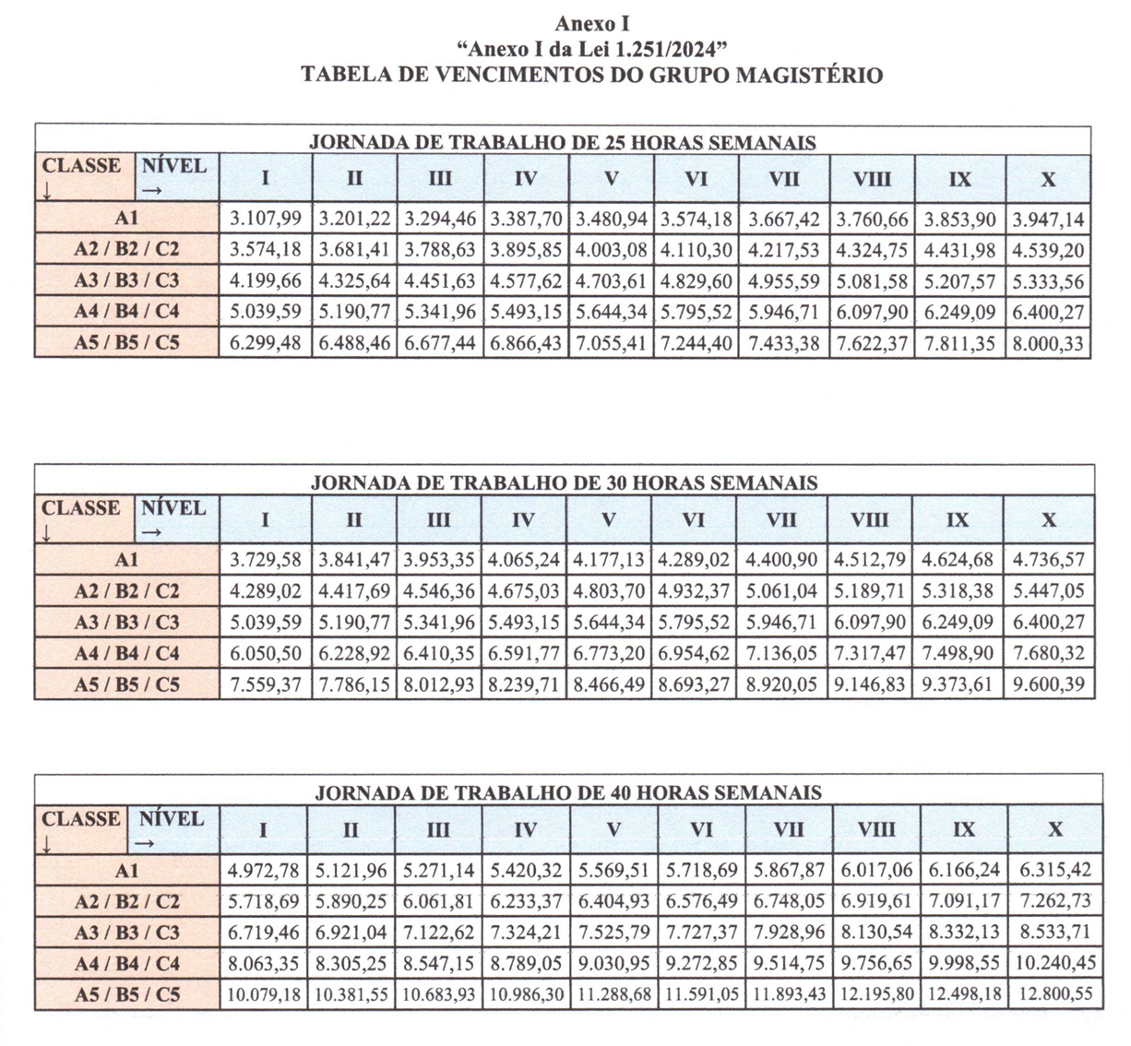

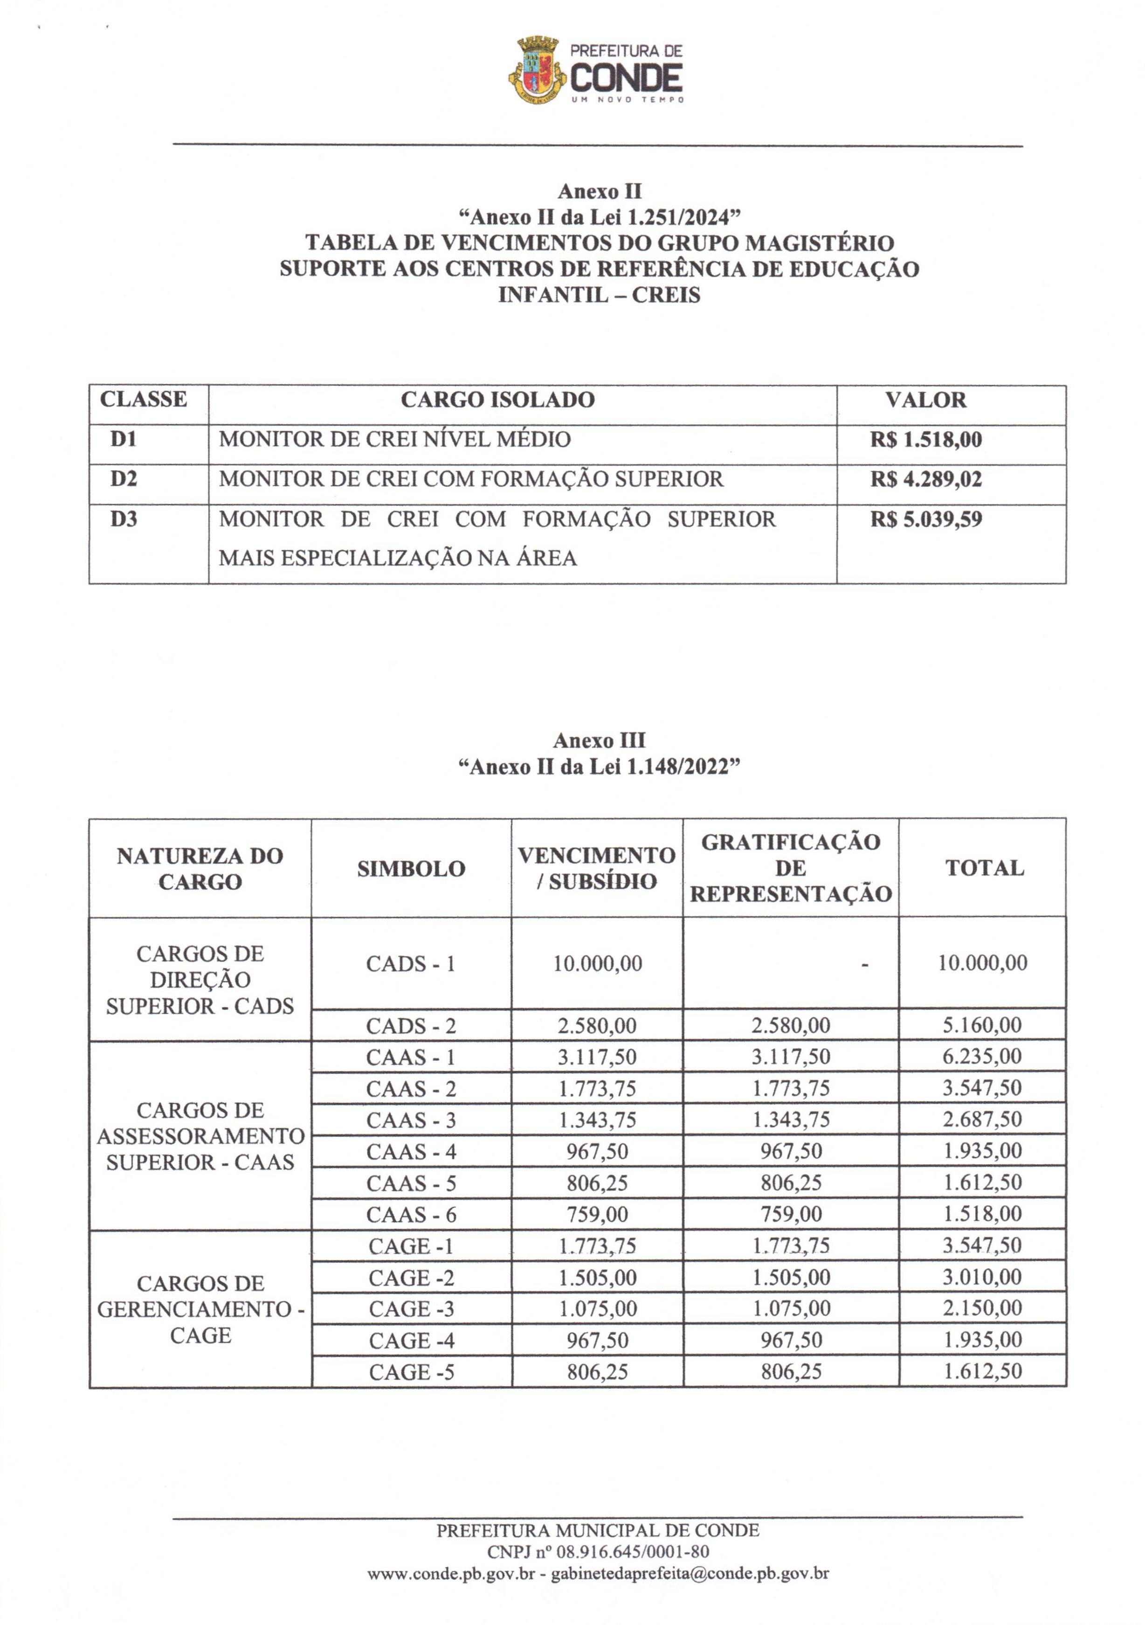

JUSTIFICATIVA

A proposta busca dar solução ao reajuste dos profissionais do magistério do município que até o momento, maio de 2025, não receberam seus legais reajustes.

O poder executivo, a quem cabe encaminhar Projeto de Lei que verse sobre o reajuste do magistério, como fez em todos os anos anteriores, vem insistentemente tentando empurrar matérias estranhas ao reajuste do magistério municipal, como por exemplo as atribuições de cargos comissionados.

Essa casa não pode ser usada como marionete para resolver conflitos de egos entre secretários comissionados, logo não se pode prejudicar os servidores efetivos do magistério para alimentar brigas de ego entre secrretários comissionados.

Portanto, a presente proposta busca dar celeridade à tramitação de um Projeto de Lei específico para o reajuste dos profissionais do magistério municipal.

Sala das Sessões, Câmara Municipal de Conde-PB, 19 de maio de 2025

MUNIQUE MARINHO
VEREADORA - União

